Ahnentafeldruck Historie / Ahnentafelarchiv
Das Ahnentafelarchiv wird über den Menüpunkt DATENVERWALTUNG→HUNDEDATEN→ERWEITERT aufgerufen. 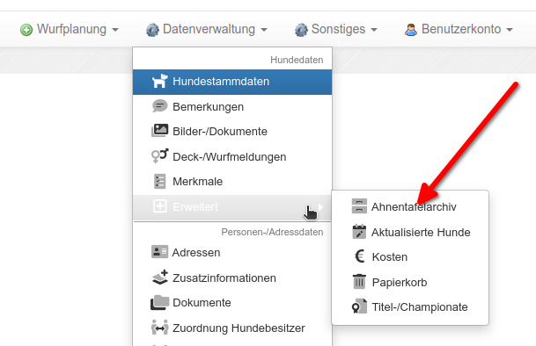
Dort werden alle Ahnentafeln gelistet die bislang gedruckt wurden. Zudem werden die Druckdaten für einen Wiederholungsdruck gespeichert. Dadurch ist gewährleistet, dass auch noch nach Jahren, selbst wenn sich Angaben im Pedigree geändert haben, eine identische Kopie der Original Ahnentafel gedruckt werden kann.
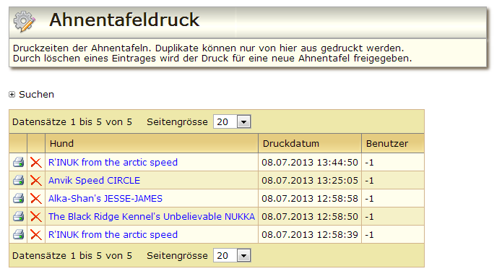
Mit Klick auf das Drucksymbol kann eine Kopie der Ahnentafel erstellt werden. Hiervon wird ebenfalls ein Logeintrag erstellt.
Sollte es notwendig sein das eine Ahnentafel vollständig neu erstellt werden muss, weil sich z. B. Fehler eingeschlichen haben, so ist es notwendig den Logeintrag zunächst zu löschen. Danach kann in der Stammdatenverwaltung erneut eine Ahnentafel gedruckt werden.

